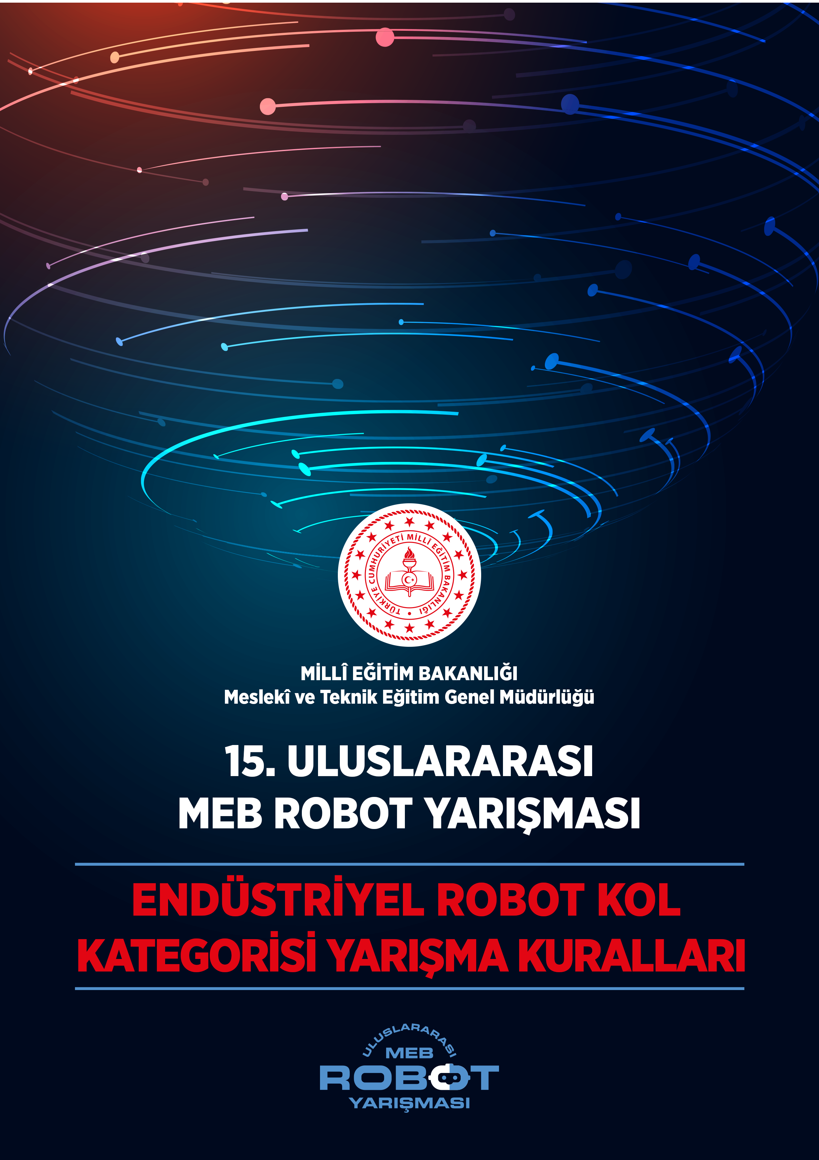

YARIŞMA KURALLARI

- Yarışmacı tarafından getirilecek olan robotik kol en az 4 serbestlik derecesine (DoF) sahip olması gerekmektedir. İsteğe bağlı olarak serbestlik derecesi artırılabilir. Örnek robotik kol şekil 1’de görülmektedir.
- Robotun tüm ekipmanları (Aktüatör (Motor), besleme kaynağı, kontrolör, sürücü vb.) yarışmacı tarafından temin edilecektir.
- Yarışma alanı şebeke gerilimi (220V 50Hz) ile beslenecektir. Daha düşük enerji ihtiyacı duyan yarışmacılar gerekli ekipmanları yanlarında getirebilirler.
- Robotik kol üzerinde hidrolik, pnömatik veya elektriksel aktüatör kullanılabilecektir.
- Eksen kontrolü ayrı ayrı yapılacaktır. Bir başka ifadeyle eksenler birbirlerinden bağımsız hareket etme özelliğine sahip olmalıdır. Bu yöntemle robotik kolun serbestlik derecesi test edilecektir.
- Robotik kolda, tutucunun (Gripper) açılıp kapanması bir serbestlik derecesi değildir. Robotun serbestlik derecesini bu husus göz önüne alınarak hesaplanacaktır.
- Robotik kolun kontrol işlemleri manuel (kablolu) ya da uzaktan (kablosuz) olabilmektedir. Otonom ya da yarı otonom çalışma kabul edilmeyecektir.
- Çalışma alanı (Workspace) maksimum 1200 mm olacaktır. Robotun piste yerleşimi bu sınırlar içinde olacaktır.
- Yarışmaya katılan robotlar nesneleri yakaladıklarında (tuttuğunda) bu bilgiyi bir ışıklı gösterge (LED vb.) ve sesli uyarı (Buzzer vb.) yardımıyla bildirmeleri gerekmektedir. Diğer bir ifadeyle robot herhangi bir nesneyi tuttuğunda ışıklı gösterge yanacak ve sesli uyarı çalışacaktır. Tüm nesneler için tek bir gösterge ve sesli uyarı yeterlidir. Bunu gerçekleştiremeyen robotlar diskalifiye edilecektir.
- Yarışmacı hakemler tarafından belirlenen çalışma alanı bölgeleri içerisinde robotu yerleştirecek, yarışma başladıktan sonra robotun yerini değiştiremeyecek ve hiçbir şekilde robota temas edemeyecektir. Yarışma sırasında robotik kolun bir taban ekseni üzerinde yatay ve dikey hareketine izin verilecektir
- Yarışmayı başlatmak için kullanılacak olan bölge Şekil 7’de gösterilen 8 numaralı platformun önündeki zeminde bulunan 12 cm x 12 cm boyutunda sarı renk kaplamalı alandır. Yarışma robotun bu bölgeye temas etmesi ile başlayacaktır ve aynı bölgeye teması ile süre tamamlanacaktır.
- Yarışma başladıktan sonra, takımlar 3 dakika içerisinde yarışmayı tamamlamalıdır. Teknik heyetin “süre doldu” komutuyla birlikte robotun kontrolü sonlandırılacaktır.
- Her takım, yarışma sırasında karşılaştığı aksaklıklara karşı 1 kez teknik mola alabilecektir. Teknik mola kapsamında takımlara ufak hasarları onarım hakkı verilecektir. Teknik mola 1 saat ile sınırlıdır. Teknik mola bitiminde, takım yarışa kaldığı yerden ve süreden devam edecektir.
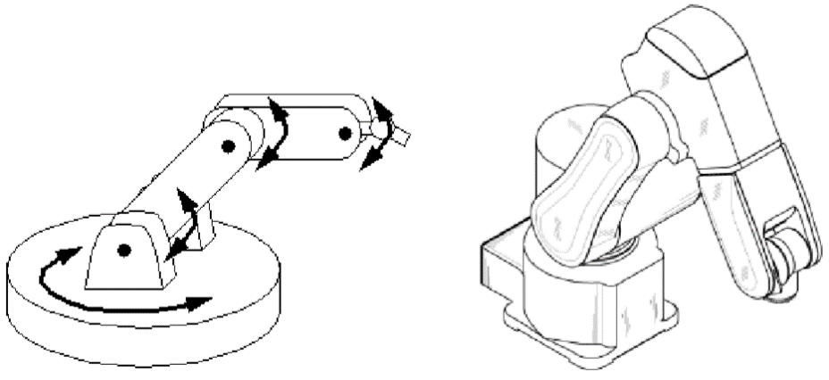
Şekil 1- Örnek Robotik Kol
- Robotik kol aşağıda detayları sunulan platform üzerine çeşitli nesneleri (PLA malzeme) yerleştirecektir. Platformun biçimi şekil 2’de görülmektedir. Platformun ve nesnelerin ölçüleri şekil 3 ve şekil 4’te sunulmuştur.
- Tüm yarışmacılar, değerlendirme için üretim raporlarını 17 Şubat 2023 tarihine kadar robot.meb.gov.tr adresinden sisteme giriş yapacak, pdf formatında yükleyeceklerdir.
- Robotların, öğrencilerin özgün düşüncelerinden kaynaklanmış, kendileri tarafından şekillendirilmiş, kendi bilgi ve becerileri ile tamamlanmış olması beklenmektedir. Böyle olmadığı belirlenen robotlar, proje sahibi öğrenciler ve danışmanlar yarışmadan eleneceklerdir.

- Yarışma kuralları Organizasyon Yürütme Kurulu kararınca değiştirilebilir.
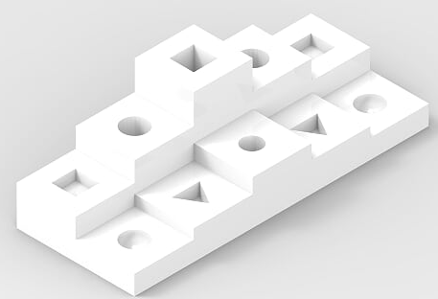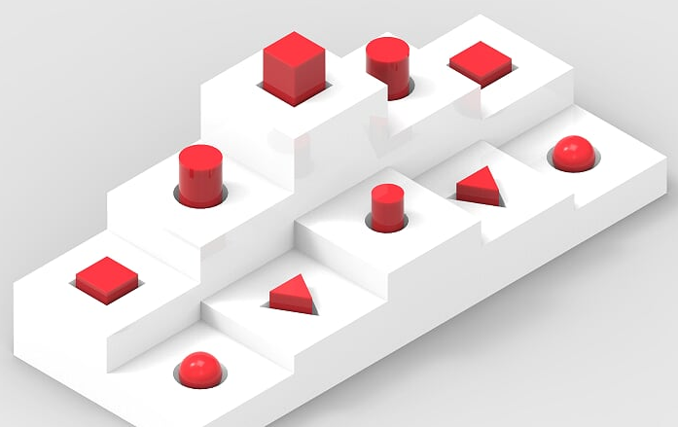
Şekil 2- Platform ve Nesneler

Puanlama

- Tüm takımlar yarıştıktan sonra sıralama listesi ilan edilecektir. Takımlar en yüksek puandan başlayarak sıralanacaktır. Puanların eşit çıkması durumunda süreye bakılarak sıralama yapılacaktır. Sıralamada en yüksek puanı alan 10 robot final turunda tekrar yarışacaktır. Yarışma sonucunda en yüksek puanı en kısa sürede alan ekip birinci olacaktır. Puanlama tablosu aşağıda açıklanmıştır.
- İki farklı kritere göre hesaplanan puanlama sonucunda yarışmayı kazanan belirlenir.
- Her nesne 10 puan değerindedir. Yarışmacı, nesneleri doğru yerleştirdiğinde her biri için 10 puan olmak üzere toplamda 100 puan alır.
- Yarışma sırasında nesnelerin platforma yerleştirilme sırası önemli değildir. Önemli olan doğru düzende yerleştirilmesidir.
- Robotun hareketi sırasında, dizili nesneleri düşürme durumunda -5 puan ile cezalandırılacaktır. Düşürülen nesne tekrar alınamaz.
- Robotun hareketi sırasında, nesne taşınırken çalışma alanına düşmesi durumunda -5 puan ile cezalandırılacaktır. Düşürülen nesne tekrar alınabilir ve platforma taşınabilir. 2. defa düşürmede nesne tekrar alınamayacaktır.
- Robotik kol veya kullanıcının piste zarar verdiği, hakemler tarafından tespit edilen yarışmacılar diskalifiye edilir.
- Yarışma sonucunda yapılacak puan hesabı aşağıda sunulan tabloya göre yapılacaktır.

Kriter | Yüzde Ağırlık (%) | Hesaplama
Nesne Dizilim Puanı | 85 | 0-100
Robot Süre | 15 | $\frac{Yarışan En Kısa Süreli Robot }{Yarışan Robotun Süresi}x100$
Yarışma Puanı: (%85 x Nesne Dizilim Puanı) + (%15 x Robot Süre)

Platform ve Nesne Ölçüleri

- Şekil 3’te platformun, kırmızı zemin üzerindeki konum bilgileri verilmiştir. Platform belirlenen konum bilgilerine göre yerleştirilecektir.
- Kırmızı bölgeler çalışma alanı, mavi bölgeler ise nesnelerin yerleştirileceği konumdur. Yarışmacı robotunu kırmızı zemin üzerinde istediği alana yerleştirebilecektir. Güç kaynağı, kontrol kumandası gibi ek donanımları da kırmızı zemin üzerine yerleştirebilirsiniz. Gri bölgeler ölçeklendirme içindir. Yarışma alanında böyle bir bölüm olmayacaktır. Bütün yarışmacılar için aynı dizilim kullanılacaktır. Herhangi bir kura işlemi söz konusu değildir.
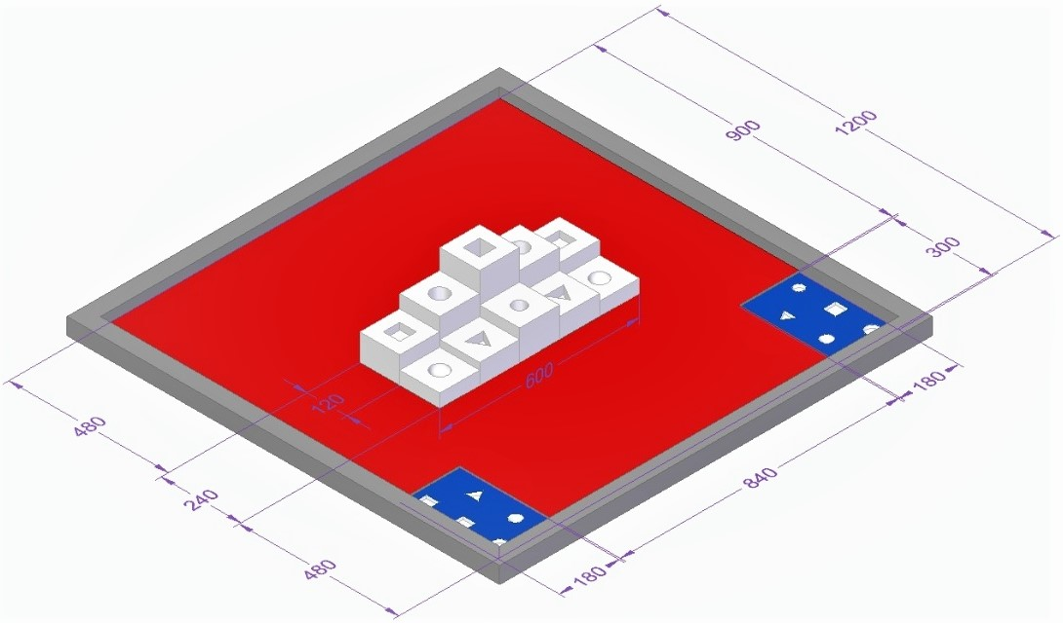
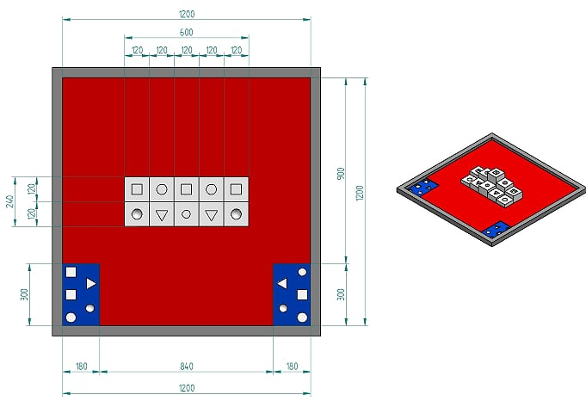
Şekil 3- Platformun Masa Üzerindeki Konum Bilgileri
- Nesnelerin yerleştirileceği mavi bölgelerin ölçülendirilmesi şekil 4a ve şekil 4b’de belirtilmiştir.
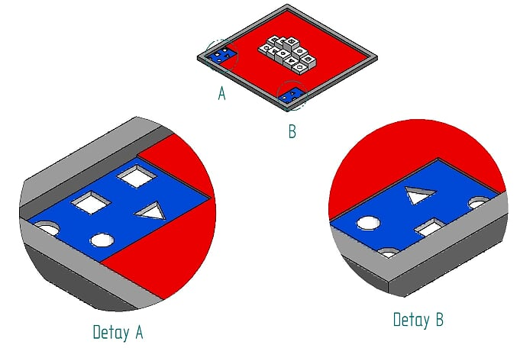
Şekil 4a- Nesne Yerleştirme Bölgeleri
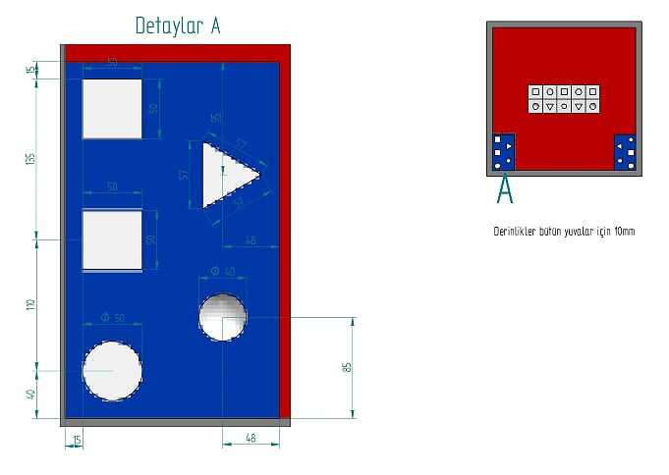
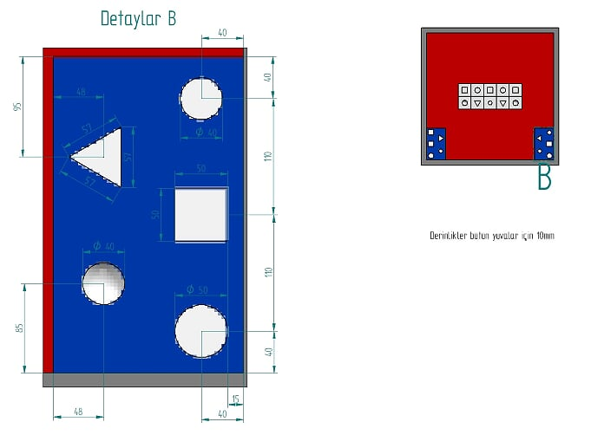
Şekil 4b- Mavi Bölgelerin Masa Üzerindeki Konum Bilgileri

- Yarışmada kullanılacak olan tek bir platform vardır ve bu platformun ölçüleri şekil 5’te belirtilmiştir. Platform parçaları 3D yazıcıda PLA malzeme kullanılarak üretilecektir.
- Platform 10 parçadan oluşmaktadır. Platformu oluşturan her bir parçanın detaylı ölçülendirilmesi şekil 5’teki gibidir.
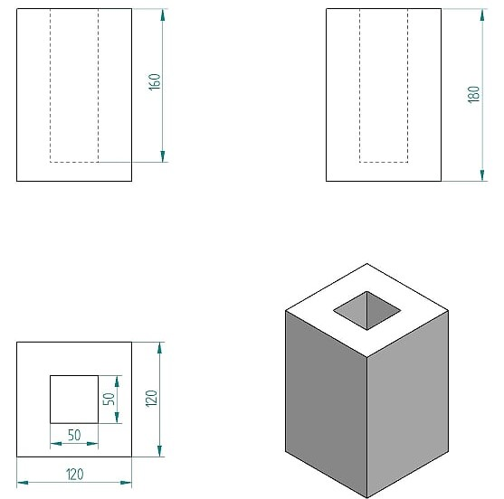

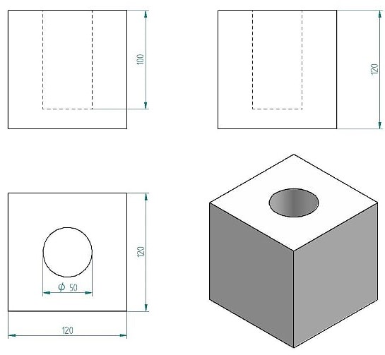
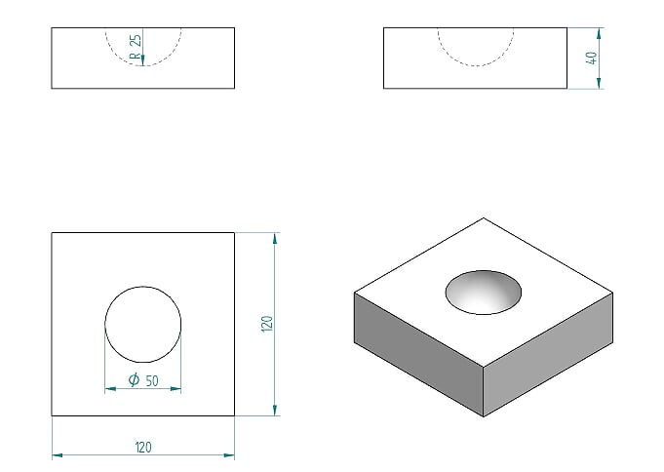

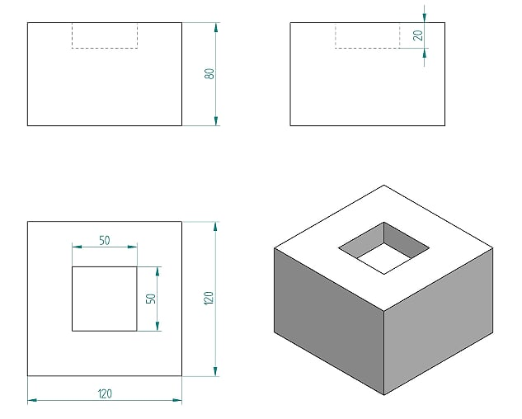
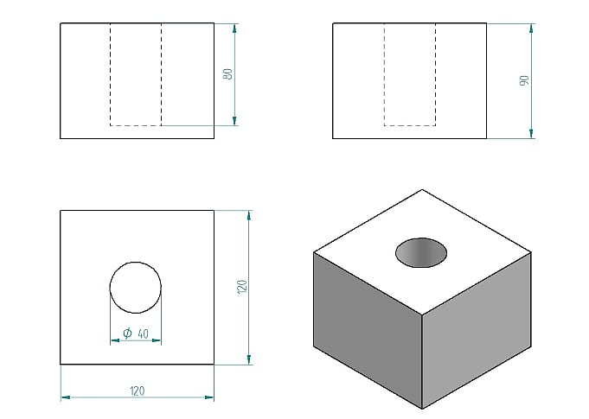

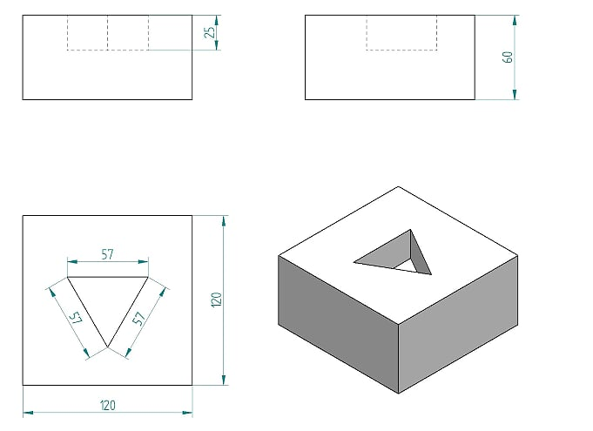
Şekil 5- Platformun Boyutları

- Platform üzerine yerleştirilecek olan nesneler 6 farklı türdedir. Nesnelerin detaylı ölçüleri şekil 6’da verilmiştir.
- Nesneleri ağırlıklarıyla ilgili herhangi bir bilgi verilmeyecek olup 3D yazıcıda PLA malzeme kullanılarak %20 doluluk oranıyla üretilecektir.
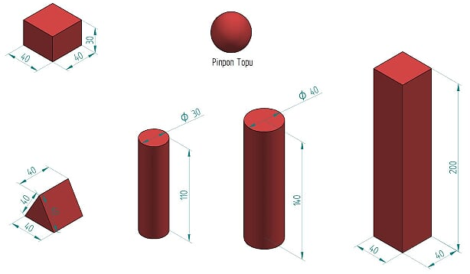
Şekil 6- Platformun Üzerine Yerleştirilecek Olan Nesneler

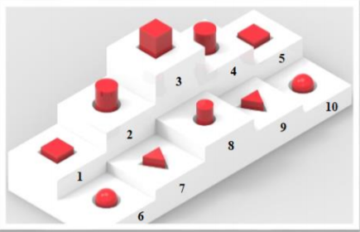
Şekil 7- Platformun Üzerine Nesnelerin Dizilimi

- 1 ve 5: 30 mm yüksekliğindeki prizma
- 2 ve 4: Ø 40 silindir parça
- 6 ve 10: pinpon topu
- 7 ve 9: üçgen parça
- 8: Ø 30 silindir parça
- 3: 200 mm yüksekliğindeki prizma

